【巩固练习】
一.选择题
1.（2014•宜阳县校级模拟）若一个正比例函数的图象与一个反比例函数图象的一个交点坐标是（2，3），则另一个交点的坐标是（ ）
A．（2，3） B．（3，2） C．（﹣2，3） D．（﹣2，﹣3）
2. 函数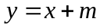与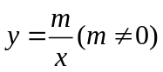在同一坐标系内的图象可以是（ ）
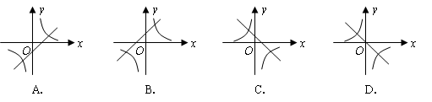
3. （2016•兰州）反比例函数是y=的图象在（ ）
A．第一、二象限 B．第一、三象限 C．第二、三象限 D．第二、四象限
4. 数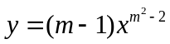是反比例函数，则的值是（ ）
A．±1 B．1 C． D．－1
5. 如图所示，直线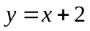与双曲线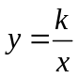相交于点A，点A的纵坐标为3，的值为（ ）．
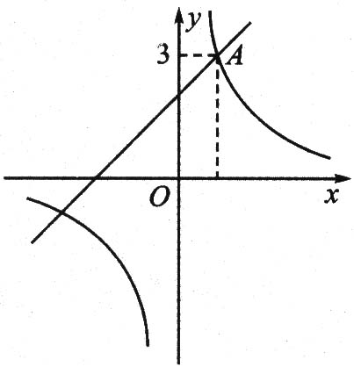 A．1 B．2 C．3 D．4
6. 点(－1，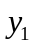)，(2，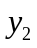)，(3，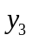)在反比例函数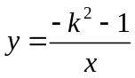的图象上．下列结论中正确的是（ ）．
A．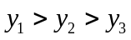 B．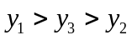 C．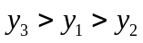 D．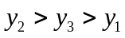
7. 已知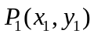、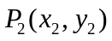、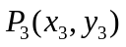是反比例函数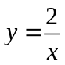图象上的三点，且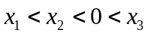，则、、的大小关系是（ ）
A．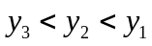 B．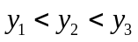 C．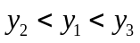 D．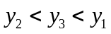
8. 如图所示，点P在反比例函数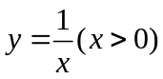的图象上，且横坐标为2．若将点P先向右平移两个单位，再向上平移一个单位后所得的像为点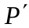，则在第一象限内，经过点的反比例函数图象的解析式是（ ）．
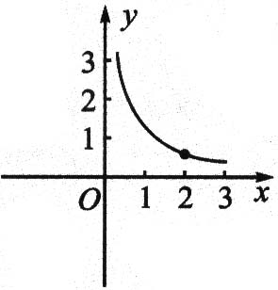A．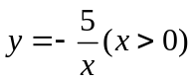 B．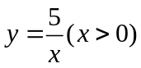 C．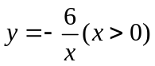 D．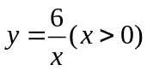
二.填空题
9. （2016•徐州）若反比例函数的图象过点（3，﹣2），则其函数表达式为 ．
10.（2014秋•大竹县校级期末）若函数y=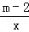的图象在其象限内y的值随x值的增大而增大，则m的取值范围___________.
11.反比例函数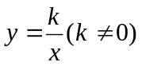的图象叫做__________.当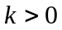时，图象分居第__________象限，在每个象限内随的增大而_______；当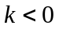时，图象分居第________象限，在每个象限内随的增大而__________.
12. 若点A(，－2)在反比例函数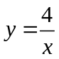的图像上，则当函数值≥－2时，自变量的取值范围是___________.
13.若变量与成反比例，且时，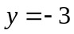，则与之间的函数关系式是________，在每个象限内函数值随的增大而_________.
14.已知函数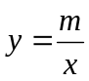，当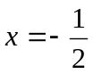时，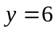，则函数的解析式是__________.
15．如图，面积为3的矩形OABC的一个顶点B在反比例函数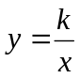的图象上，另三点在坐标轴上，则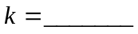.
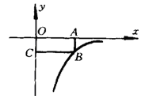
16.在一个可以改变容积的密闭容器内，装有一定质量的某种气体，当改变容积V时，气体的密度ρ也随之改变．在一定范围内，密度ρ是容积V的反比例函数．当容积为5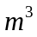时，密度是1.4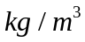，则ρ与V的函数关系式为_______________．
三.解答题
17. 一辆汽车匀速通过某段公路，所需时间t()与行驶速度v(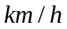)满足函数关系：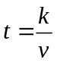，其图象为如图所示的一段曲线且端点为A(40，1)和B(，0.5)．
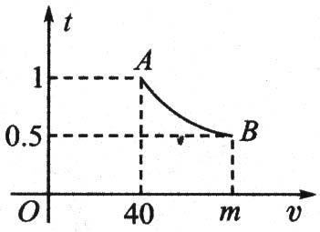
（1）求和的值；
（2）若行驶速度不得超过60，则汽车通过该路段最少需要多少时间？
18. 在压力不变的情况下，某物体承受的压强P（Pa）是它的受力面积S（）的反比例函数，其图象如图所示．
(1) 求P与S之间的函数关系式；(2) 求当S＝0.5 时物体承受的压强P．
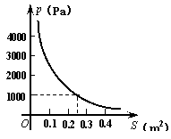
19.（2015•淄博模拟）如图，直线y=x与双曲线y=（x＞0）交于点A，将直线y=x向下平移个6单位后，与双曲线y=（x＞0）交于点B，与x轴交于点C.
（1）求C点的坐标. （2）若=2，则k的值为？
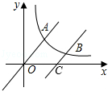
20.如图所示，一次函数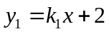与反比例函数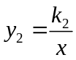的图象交于点A(4，)和B(－8，－2)，与轴交于点C．
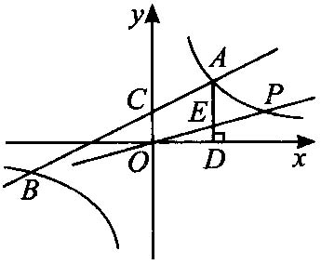
(1)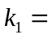 ____，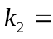____；(2)根据函数图象可知，当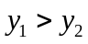时，的取值范围是________；
(3)过点A作AD⊥轴于点D，点P是反比例函数在第一象限的图象上一点．设直线OP与线段AD交于点E，当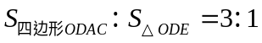时，求点P的坐标．
【答案与解析】
一.选择题
1.【答案】D；
【解析】∵反比例函数的图象与经过原点的直线的两个交点一定关于原点对称，
∴另一个交点的坐标与点（2，3）关于原点对称，
∴该点的坐标为（﹣2，﹣3）．故选：D．
2.【答案】B；分＞0，和＜0分别画出图象，只有B选项是正确的.
3.【答案】B．反比例函数是y=中，k=2＞0，此函数图象的两个分支分别位于一、三象限．
4.【答案】D；由反比例函数的意义可得：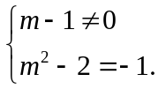解得，＝－1．
5.【答案】C；把＝3代入，得．∴ A(1，3)．把点A的坐标代入，得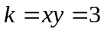.
6.【答案】B；
【解析】∵ 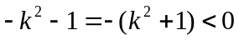，∴ 反比例函数的图象位于第二、四象限，画出函数图象的简图，并在图象上表示出已知各点，易知．
7.【答案】C；观察图象如图所示．
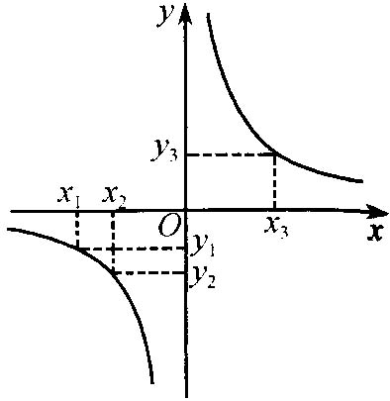
8.【答案】D；由点P的横坐标为2，可得点P的纵坐标为．
∴ 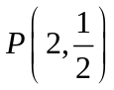．由题意可得点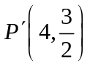．
∴ 在第一象限内，经过点的反比例函数图象的解析式为．故选D项．
二.填空题
9.【答案】y=﹣．设反比例函数解析式为y=（k为常数，且k≠0），
∵该函数图象过点（3，﹣2），
∴k=3×（﹣2）=﹣6．该反比例函数解析式为y=﹣．
10.【答案】m＜2；
∵函数y=的图象在其象限内y的值随x值的增大而增大，∴m﹣2＜0，解得m＜2．
11.【答案】双曲线；一、三；减小；二、四；增大；
12.【答案】≤－2或；结合图象考虑反比例函数增减性.
13.【答案】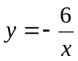；增大 ；
14.【答案】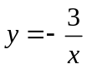；
15.【答案】－3；由矩形OABC的面积＝3，可得B点的横坐标与纵坐标的乘积的绝对值＝3，又因为图象在第四象限，所以反比例函数的.
16.【答案】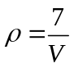.
三.解答题
17.解：（1）将(40，1)代入，得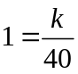，解得＝40．
∴ 该函数解析式为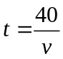．
∴ 当t＝0.5时，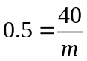，解得＝80，
∴ ＝40，＝80．
（2）令v＝60，得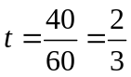，结合函数图象可知，汽车通过该路段最少需要小时．
18.解：（1）设所求函数解析式为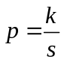,把（0.25,1000）代入解析式，
得1000＝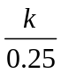, 解得＝250
∴所求函数解析式为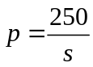（s＞0）
（2）当s＝0.5时，P＝500(Pa)
19.解：（1）∵将直线y=x向下平移个6单位后得到直线BC，
∴直线BC解析式为：y=x﹣6，
令y=0，得x﹣6=0，则C点坐标为（，0）；
（2）∵直线y=x与双曲线y=（x＞0）交于点A，
∴A（，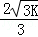），
又∵直线y=x﹣6与双曲线y=（x＞0）交于点B，且=2，
∴B（+，），将B的坐标代入y=中，得（+）=k，解得k=12．
20.解：(1)，16；(2)－8＜＜0或＞4；
(3)由(1)知，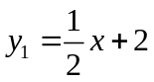，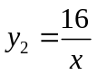．
∴ ＝4，点C的坐标是(0，2)，点A的坐标是(4，4)．
∴ CO＝2，AD＝OD＝4．
∴ 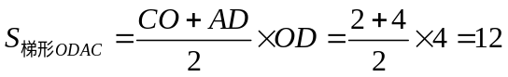．
∵ 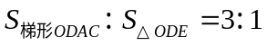，∴ 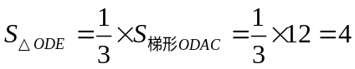
即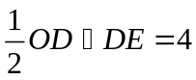，∴ DE＝2．∴ 点E的坐标为(4，2)．
又点E在直线OP上，∴ DE＝2．∴ 点E的坐标为(4，2)．
由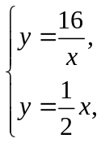 得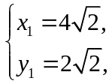 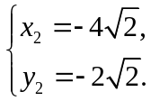（不合题意舍去）
∴ P的坐标为

